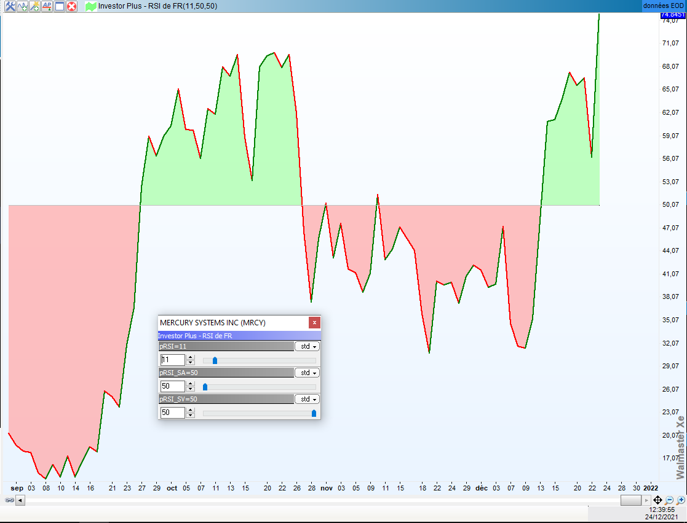
Bonjour,
Vous serait- il possible de me créer un indicateur (je l’ai chez Waldata, mais je ne le trouve pas dans Pro Real Time)
RSI de la force relative (11,50 ,50 ) Nasdaq .
D’avance merci.
Cordialement

